Рекомендации для родителей.

ТЕМА НЕДЕЛИ:
"Откуда хлеб пришел?"

Уважаемые родители!
Предлагаю Вам интересный материал для совместных занятий и игр с детьми в свободное время. На страницах данной рекомендации Вы увидите лексический материал соответствующий и задания для развития мелкой моторики. Так в доступной и интересной форме, Вы сможете закрепить знания и умения ребёнка, полученные на занятиях с педагогами.
Желаю Вам успехов!

Лексическая тема недели: «Откуда хлеб пришёл?»
Родителям рекомендуется:
1. - рассказать детям, какое значение для всех людей имеет хлеб, как много людей разных профессий трудятся, чтобы у нас на столе появился хлеб, что хлеб надо беречь;
- объяснить ребёнку выражение « Хлеб – всему голова»;
- вместе с ребёнком сходить в булочную, посмотреть, какие есть хлебобулочные изделия. Посетив булочную поиграть в игру «Кто больше назовёт хлебобулочных изделий».

2. Дидактическая игра «Откуда хлеб пришёл?» ( Взрослый задаёт вопрос, а ребёнок отвечает).
Откуда хлеб пришёл? - Из магазина.  А в магазин как попал? - Из пекарни.  Что делают в пекарне? - Пекут хлеб.  Из чего? - Из муки.  Из чего мука? – Из зерна.  Откуда зерно? – Из колоса пшеницы.  Откуда пшеница? – Выросла в поле.  Кто её сеял? – Колхозники. | 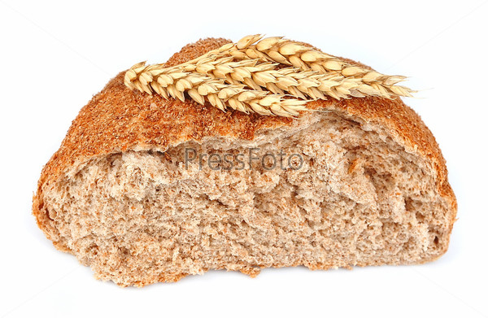

3. Подобрать родственные слова к слову хлеб.
(Хлебница, хлебный, хлебушек).

4. Повторить за взрослым 3-4 раза потешку из сборника англ. песенок
С. Я. Маршака.
Дуйте, дуйте, ветры в поле,
Чтобы мельницы мололи,
Чтобы завтра из муки
Испекли нам пирожки!

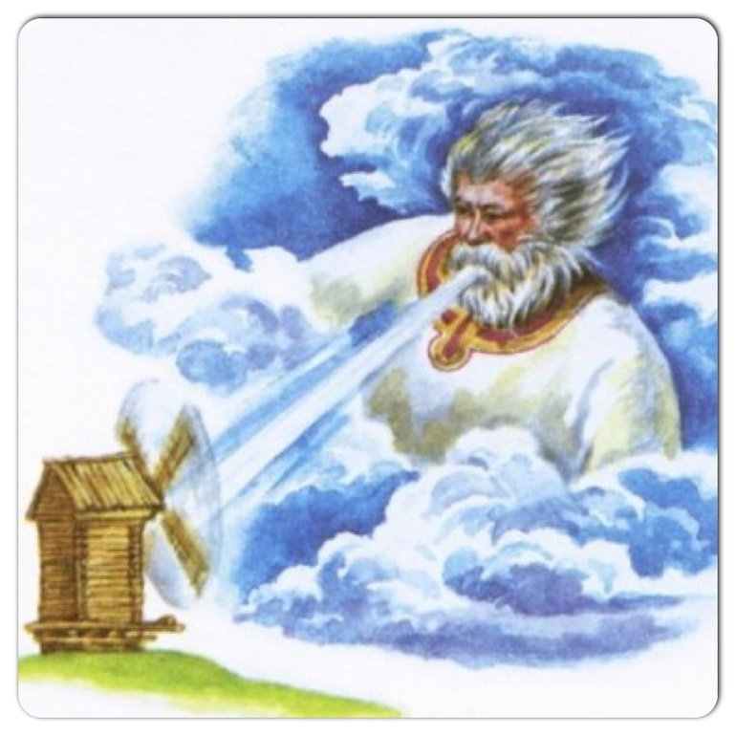

5. Предложите ребёнку обвести узоры цветными карандашами. Обвести узор на первой и второй строчке, стараясь не отрывать карандаш от бумаги, используя один цвет карандаша. При обведении узора на остальных строчках можно использовать карандаши разных цветов, чередуя их.
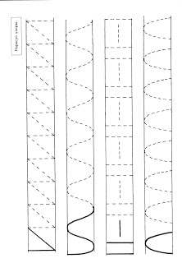
6. Предложите ребёнку выучить стихотворение.
С неба солнце золотое  Золотые льёт лучи.  В поле дружною стеною золотые усачи.  Шевелят они усами и тихонько  шелестят.  Дни сменяются ночами, а они стоят, стоят…  А когда уходят с поля золотые усачи,  В нашей печке дышат жаром золотые калачи. | 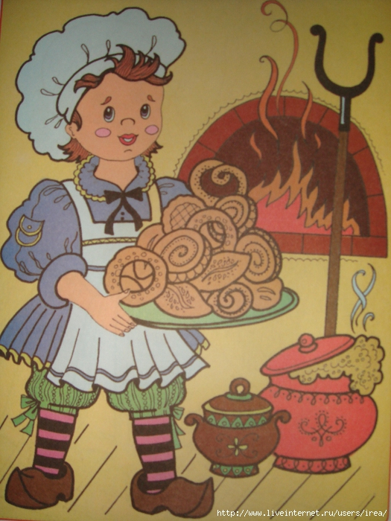

5. Развитие логического мышления. Учим отгадывать загадки.
- Без рук, без ног, а в гору лезет. (Тесто)

- Отгадать легко и быстро:
Мягкий, пышный и душистый,
Он и черный, он и белый,
А бывает подгорелый. (Хлеб).

- В поле вырос дом, полон дом зерном. (Колос).

6. Выложить из палочек фигурку по образцу:
Мельница крыльями машет вдали.
Будет мука, чтоб пирог испекли.

*****

